Adatbázis alapú rendszerek

2023-2024/2

IB152L-5

Fényképalbum

**Készítette:**

Szabó Balázs

Zsoldos Tamás

Bellér Roland

## Értékelési mód:

Csoport

## Feladat szöveges leírása

A projektünk célja egy fényképalbumokat kezelő rendszer létrehozása. A felhasználóknak módjukban áll képeket feltölteni, már fenn lévő fényképekből albumokat létrehozni, ezekhez képeket adni vagy ezeket törölni. Mindemellett az egyes felhasználók képesek hozzászólni az egyes képekhez, valamint értékelni ezeket.

## Követelménykatalógus

1. Felhasználó regisztrációja
2. Felhasználó bejelentkezése
3. Fényképek feltöltése
4. Fényképek böngészése
5. Fényképek albumba helyezése
6. Fényképek értékelése, véleményezése

## Adatfolyam diagram (DFD):

**Fizikai**:

DFD 1. szint

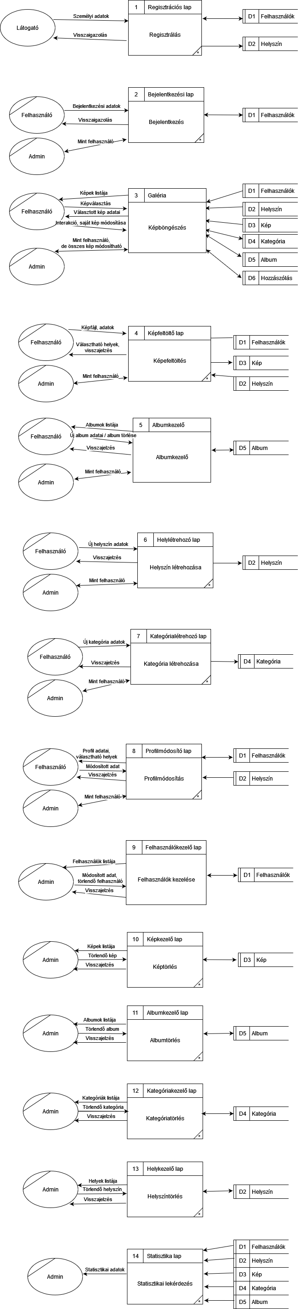

DFD 2. szint

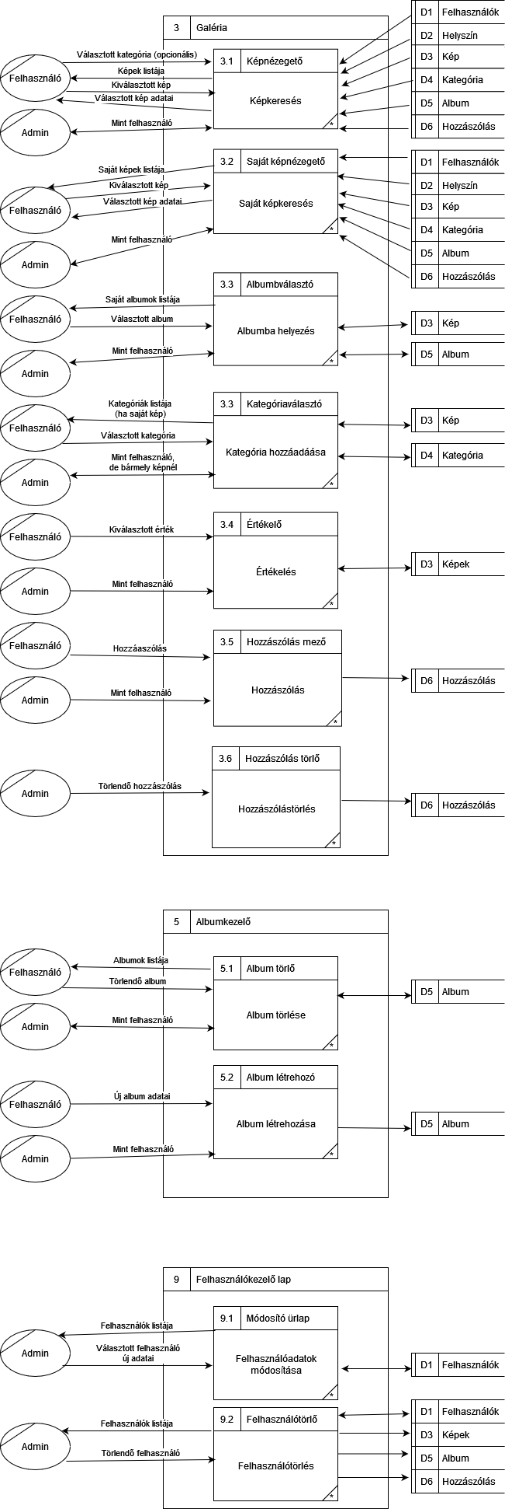

**Logikai**

DFD 1. szint

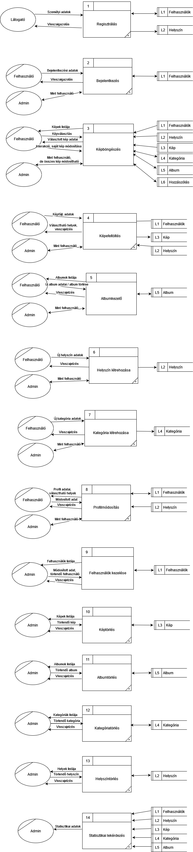

DFD 2.szint

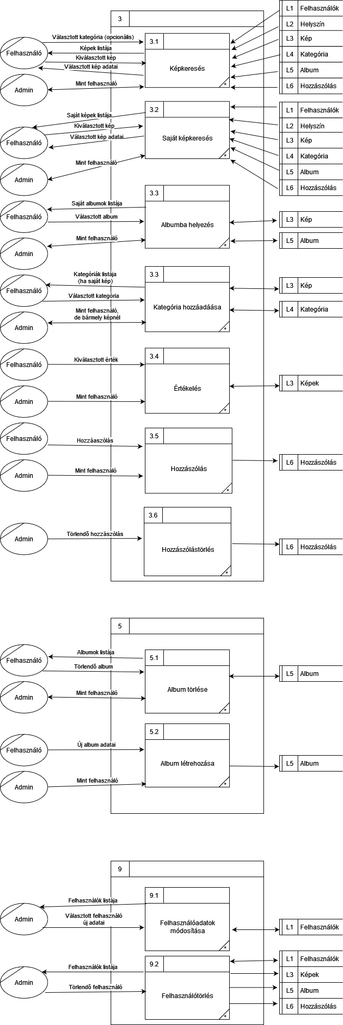

## Egyedmodell:

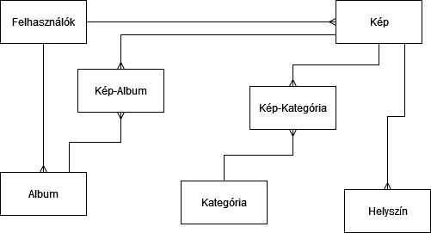

## EKT-diagram:

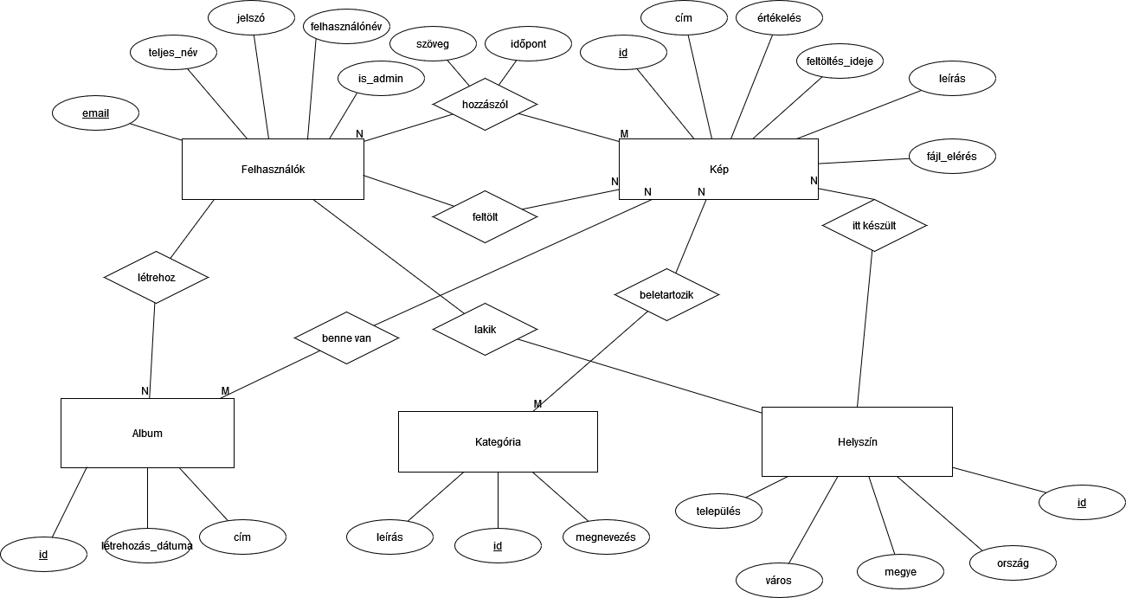

## Relációs adatelemzés

Adatelemzés felülről lefelé:

Felhasználók(email, jelszó, felhasználónév, teljes_név, *hely_id,* is_admin)

Kép(*email*, kép_id, cím, leírás, értékelés, feltöltés_ideje, *hely_id,* fájl_elérés, szöveges_értékelés)

Helyszín(hely_id, ország, megye, város, település)

Album(album_id, *email*, létrehozás_dátuma, cím)

Kategória(kategória_id, megnevezés, leírás)

Album_Kép(*album_id*, *kép_id*)

Kategória_Kép(*kategória_id, kép_id*)

Hozzászólás(hozzászólás_id, *email, kép_id*, időpont, szöveg)

Függések:

{email} → {jelszó, nickname, teljes név, hely_id}

{kép_id} → {kép_cím, értékelés, feltöltés ideje, fájl elérés, hely_id}

{hely_id} → {ország, megye, város, település}

{kategória_id} → {megnevezés, leírás}

{album_id} → {létrehozás dátuma, album_cím, email}

{hozzászólás_id} → {*email, kép_id*, időpont, szöveg}

Normalizálás:

A megadott sémák teljesítik a 2NF és 3NF követelményeit.

## Táblák leírása:

Felhasználók tábla:

|  |  |  |
| --- | --- | --- |
| **Név** | **Típus** | **Leírás** |
| email | VARCHAR2(50) | Felhasználó e-mail címe |
| jelszó | VARCHAR2(150) | Felhasználó hashelt jelszava |
| felhasznélónév | VARCHAR2(30) | Felhasználó beceneve |
| teljes_név | VARCHAR2(100) | Felhasználó teljes neve |
| hely_id | NUMBER | Felhasználó lakóhelyének azonosítója |
| is_admin | NUMBER | Felhasználó adminisztrátori státusza |

Kép tábla:

|  |  |  |
| --- | --- | --- |
| **Név** | **Típus** | **Leírás** |
| email | VARCHAR2(50) | Kép feltöltőjének e-mail címe |
| kép_id | NUMBER | Kép azonosítója |
| cím | VARCHAR2(100) | Kép címe |
| leírás | VARCHAR2(300) | Leírás a képről |
| hely_id | NUMBER | A fotó készültének helye |
| feltöltés_ideje | DATE | A fotó feltöltésének ideje |
| értékelés | NUMBER | Felhasználók számbeli értékelése a képről 0.0-(5.0) |
| fájl_elérés | VARCHAR2(200) | A képállomány elérési útvonala/képfájl neve |
| szöveges_értékelés | VARCHAR2(50) | Kép értékelésének szöveges jelzése |

Helyszín tábla:

|  |  |  |
| --- | --- | --- |
| **Név** | **Típus** | **Leírás** |
| hely_id | NUMBER | Helyszín azonosítója |
| ország | VARCHAR2(50) | Helyszín országa |
| megye | VARCHAR2(150) | Helyszín megyéje |
| város | VARCHAR2(150) | Helyszín városa |
| település | VARCHAR2(150) | Helyszín pontosabb közigazgatási megnevezése |

Album tábla:

|  |  |  |
| --- | --- | --- |
| **Név** | **Típus** | **Leírás** |
| album_id | NUMBER | Album azonosítója |
| email | VARCHAR2(50) | Album létrehozójának e-mail címe |
| létrehozás_dátum | DATE | Album létrehozásának dátuma |
| cím | VARCHAR2(100) | Album címe |

Kategória tábla:

|  |  |  |
| --- | --- | --- |
| **Név** | **Típus** | **Leírás** |
| kategória_id | NUMBER | Kategória azonosítója |
| megnevezés | VARCHAR2(20) | Kategória megnevezése |
| leírás | VARCHAR2(100) | Kategória leírása |

Album_Kép tába:

|  |  |  |
| --- | --- | --- |
| **Név** | **Típus** | **Leírás** |
| album_id | NUMBER | Album azonosítója |
| kép_id | NUMBER | Albumba tartózó kép azonosítója |

Kategória_Kép tábla

|  |  |  |
| --- | --- | --- |
| **Név** | **Típus** | **Leírás** |
| kategória_id | NUMBER | Kategória azonosítója |
| kép_id | NUMBER | Kategóriába tartozó kép azonosítója |

Hozzászólás tábla:

|  |  |  |
| --- | --- | --- |
| **Név** | **Típus** | **Leírás** |
| hozzászólás_id | NUMBER | Hozzászólás azonosítója |
| email | VARCHAR2(50) | Hozzászóló e-mail címe |
| kép_id | NUMBER | Kép, amleyhez hozzászóltak |
| időpont | TIMESTAMP | Hozzászólás időpontja |
| szöveg | VARCHAR2(500) | Hozzászólás szövege |

## Szerep-funkció mátrix:

|  |  |  |  |  |  |  |  |  |  |  |  |  |  |  |  |  |
| --- | --- | --- | --- | --- | --- | --- | --- | --- | --- | --- | --- | --- | --- | --- | --- | --- |
| **Szerep-funkció mátrix** | Fiók létrehozása | Bejelentkezés | Felhasználói adatok módosítása | Kép feltöltése | Kép módosítása | Fénykép keresése | Hozzászólás írása | Hozzászólás törlése | Helyszín létrehozása | Helyszín törlése | Kategória létrehozása | Kategória törlése | Album létrhozása | Album módosítása | Felhasználók módosítása | Statisztikai lekérdezés |
| Látogató | X |  |  |  |  |  |  |  |  |  |  |  |  |  |  |  |
| Felhasználó |  | X | X | X | X | X | X |  | X |  | X |  | X | X |  |  |
| Admin |  | X | X | X | X | X | X | X | X | X | X | X | X | X | X | X |

## Egyed-esemény mátrix:

Táblázat L: Létrehozás , M: Módosítás, O: Olvasás, T: Törlés

|  |  |  |  |  |  |  |  |  |  |  |  |  |  |  |  |  |
| --- | --- | --- | --- | --- | --- | --- | --- | --- | --- | --- | --- | --- | --- | --- | --- | --- |
| **Egyed-esemény mátrix**  L= létrehozás  O= olvasás  M= módosítás  T= törlés | Fiók létrehozása | Bejelentkezés | Felhasználói adatok módosítása | Kép feltöltése | Kép módosítása | Fénykép keresése | Hozzászólás írása | Hozzászólás törlése | Helyszín megadása | Helyszín törlése | Kategória létrehozása | Kategória törlése | Album létrehozása | Album módosítása | Felhasználók módosítása | Statisztikai lekérdezés |
| Felhasználók | L | O | MT | O |  | O | O |  |  |  |  |  |  |  | MT | O |
| Hozzászólás |  |  |  |  |  |  | L | T |  |  |  |  |  |  |  |  |
| Kép |  |  |  | L | MT | O |  |  |  |  |  |  |  |  |  | O |
| Helyszín | O |  | O | O |  | O |  |  | L | MT |  |  |  |  |  | O |
| Kategória |  |  |  |  | O | O |  |  |  |  | L | MT |  |  |  | O |
| Kép_Kategória |  |  |  |  | LT |  |  |  |  |  |  |  |  |  |  | O |
| Album |  |  |  |  | O | O |  |  |  |  |  |  | L | MT |  | O |
| Kép_Album |  |  |  |  | LT | O |  |  |  |  |  |  |  |  |  | O |

## Funkció megadása

|  |  |  |  |
| --- | --- | --- | --- |
| Funkciónév: *Képfeltöltés* | | Funkció azonosító: 4 | |
| Típus: *Alkalmazás, Felhasználói* | | | |
| Felhasználói szerepek:*Jogosult: Felhasználó, Admin* | | | |
| Funkció leírás:*Új fényképek feltöltése az adatbázisba. Fénykép feltöltése esetén ki kell választani egy feltöltendő képfájlt az erre szolgáló gomb segítségével, majd megadni beviteli mezőkben címet és leírást, a valid települések listájáról pedig ki kell választani a kép készítésének helyét. Feltöltési időpontot nem kell megadni, azt az alkalmazás fog hozzárendelni a képhez. Sikeres feltöltés után, a képet más felhasználók értékelni tudnják egy 1-től 5-ig terjedő skálán, valamint hozzászólást írhatnak. Ha kedve támad a felhasználónak, akár albumba is belehelyezheti a fényképét.* | | | |
| Hibakezelés:*Ha a kötelező elemek nincsenek megadva az oldalon, akkor hibaüzenetet fog kapni a felhasználó. Helyszín hozzárendelésnél mivel lenyíló listát alkalmazunk, kizárjuk a téves, vagy nem létező helyszínek kiválasztását.* | | | |
| AFD-eljárások: *4* | | | |
| Események:  *Minden új fénykép feltöltésénél* | | Esemény gyakoriság: *A weboldal aktivitásától függően* | |
| I/O leírások: | | | |
| I/O szerkezetek: | | | |
| Követelménykatalógusra hivatkozás:*3. követelmény* | | | |
| Tömegszerűség:*napi szintű* | | | |
| Kapcsolodó funkciók:*3. Galéria* | | | |
| Lekérdezések: | | Lekérdezés gyakorisága:*Felhasználó igénytől függ* | |
| Közös feldolgozás: | | | |
| Dialógusnevek: | | | |
| Szolgáltatási szint követelményei: | | | |
| Leírás: Fényképek *feltöltési ideje* | Célérték: *2 mp* | Tartomány: *1-6 mp* | Megjegyzések: |

## Összetett lekérdezések

1. Melyik megyében készült a legtöbb kép és mennyi?

SELECT HELYSZIN.megye, COUNT(KEP.kep_id) AS kepekszama

FROM HELYSZIN

JOIN Kep ON HELYSZIN.hely_id = KEP.hely_id

GROUP BY HELYSZIN.megye

ORDER BY kepekszama DESC;

2. Melyik kategória hányszor van felhasználva?

SELECT KATEGORIA.megnevezes, COUNT(KATEGORIA_KEP.kep_id) AS Felhasználva

FROM KATEGORIA

JOIN KATEGORIA_KEP ON Kategoria.kategoria_id = KATEGORIA_KEP.kategoria_id

JOIN Kep ON KATEGORIA_KEP.kep_id = KEP.kep_id

GROUP BY KATEGORIA.megnevezes

ORDER BY Felhasználva DESC;

3. Melyik képeknél van csak 1 kategória?

SELECT KEP.cim, KATEGORIA.megnevezes

FROM (SELECT KATEGORIA_KEP.kep_id as pictureId, COUNT(KATEGORIA_KEP.kategoria_id) as howMany

FROM KATEGORIA_KEP

Group by kep_id)

JOIN KEP ON pictureId = KEP.kep_id

JOIN KATEGORIA_KEP ON KATEGORIA_KEP.kep_id = pictureId

JOIN KATEGORIA ON KATEGORIA_KEP.kategoria_id = KATEGORIA.kategoria_id

where howMany = 1;

4. Melyik felhasználók nem töltöttek még fel képet?

SELECT FELHASZNALOK.email as email, FELHASZNALOK.teljes_nev as fullname

FROM FELHASZNALOK

where FELHASZNALOK.email not in(SELECT KEP.email FROM KEP group by email);

5. Melyik albumokban nincsenek képek, és kihez tartoznak?

SELECT FELHASZNALOK.email as email, FELHASZNALOK.teljes_nev as fullName, ALBUM.cim as title

FROM ALBUM, FELHASZNALOK

where FELHASZNALOK.email = ALBUM.email

and ALBUM.album_id not in(SELECT ALBUM_KEP.album_id FROM ALBUM_KEP group by album_id)

Order by ALBUM.letrehozas_datum

6.

SELECT kep.kep_id as pictureID, kep.cim AS title, COUNT(*) AS categoryNumber

FROM KEP INNER JOIN KATEGORIA_KEP ON (kep.kep_id = kategoria_kep.kep_id)

GROUP BY kep.kep_id, kep.cim

ORDER BY kep.kep_id

7.

SELECT DISTINCT album.* FROM ALBUM LEFT JOIN ALBUM_KEP ON(album.album_id = album_kep.album_id)

WHERE should_include_album(:pictureid, album.album_id) = 1 AND album.email = :email

8.

SELECT DISTINCT kategoria.kategoria_id, kategoria.megnevezes, kategoria.leiras

FROM KATEGORIA LEFT JOIN KATEGORIA_KEP ON (kategoria.kategoria_id = kategoria_kep.kategoria_id)

WHERE should_include_category(:pictureid, kategoria.kategoria_id) = 1

ORDER BY kategoria.megnevezes